郑州致欧网络科技有限公司
EYA欧线物流商匹配公式更新

版本：2.0

文档控制
文档名称 | EYA欧线物流商匹配公式更新
文档代码 | ZIEL_BP_UT_EYA欧线物流商匹配公式更新测试文档_V2.0_2020.03.19
文档描述 | 系统测试文档

版本信息
修改日期 | 版本 | 描述 | 作者
2020年03月19日 | V2.0 | UPS取消了住宅配送费，并更新了几个国家的基础运费，为了是物流商匹配规则更加准确，需要对后台公式、数据进行更新。 | 李宜哲

系统测试报告：
测试流程: | 对比Excel计算的SKU运费与系统计算的运费是否一致 | 测试负责人: | 李宜哲
测试情景描述: | 调取订单，看系统计算的运费是否和excel一致，选择的物流公司是否和excel一致。 | 测试状态:(完成/未完成) | 完成
期望结果: | 数据正确，程序测试通过 | 测试日期: | 2020.03.19
测试数据
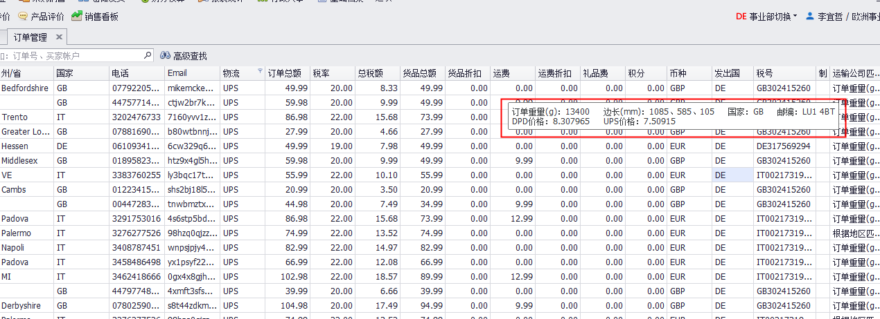测试正确

业务步骤
顺序 | 业务步骤 | 输入数据/单据/信息 | 输出数据/单据/报告/结果 | 测试人 | 正确/错误
1 | 查询订单上的SKU,选择几个订单，看系统计算结果是否和excel计算一致 | 输入日期查询订单 | 物流公司匹配 | 李宜哲 | 正确

备注：
_________________________________________________________________________________________________________________________
________________________________________________________________________________________________________________________

测试负责人确认签署: 李宜哲 日期: 2020 年03月19日

